



CO_OPERACIÓN MATEMÁTICA

No pierdas la cuenta. El precio de la comida.

¡El cambio justo!

Opción A: ¡Qué generosa es mi abuela!


Nombre

¡El cambio justo!

Opción A: Que generosa es mi abuela.

Lee la siguiente situación:
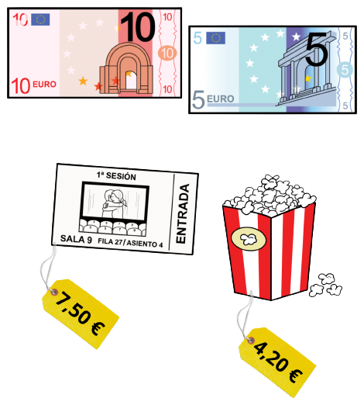
Hoy es mi cumpleaños.
Mi abuela me ha regalado 15 € para ir al cine.
El cine me cuesta 7, 50 €.
Las palomitas cuestan 4, 20 €.
¿Tendré dinero suficiente para todo?

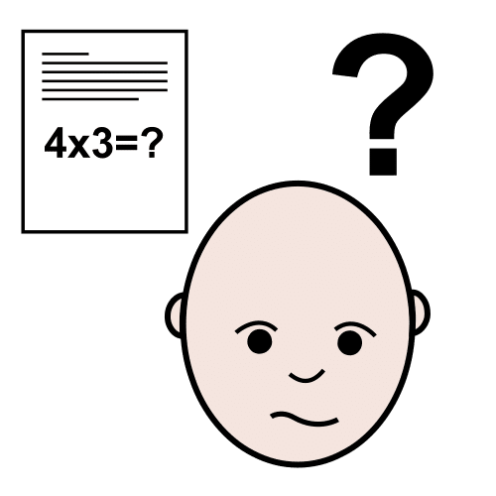
Resuelve el problema.

OPERACIONES

SOLUCIÓN



